Отчет по проделанной работе «Неделя тувинского языка» в МБДОУ детский сад №3 города Турана
Старшая группа
1. «Рисование аптара -тувинская национальная утварь»
Цель: познакомить детей с тувинской утварью аптара; развивать навыки работы с кисточкой и красками, развивать воображение, развитие тувинской речи; воспитывать бережное отношение к национальным традициям и обычаям.
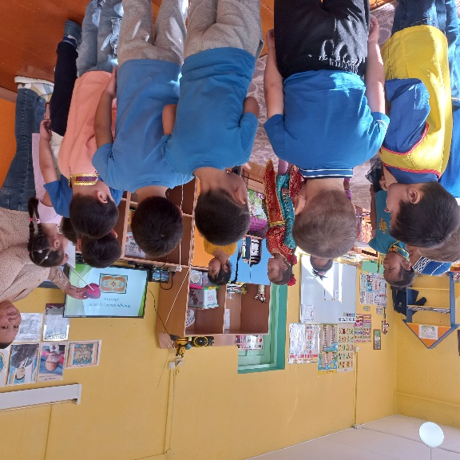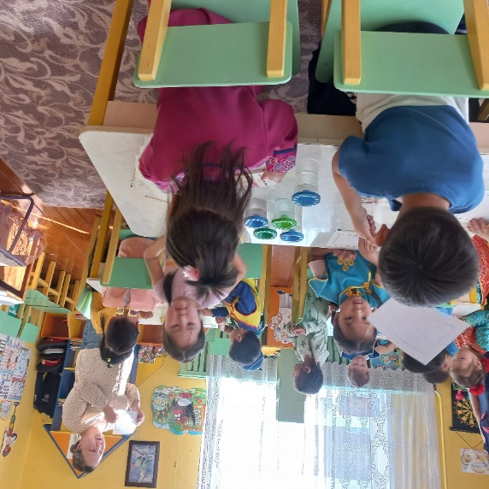
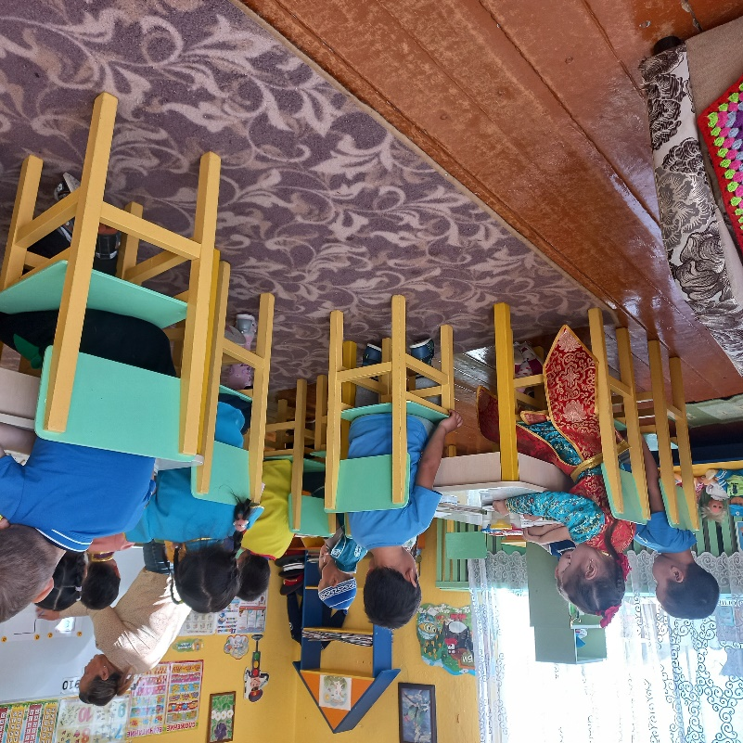
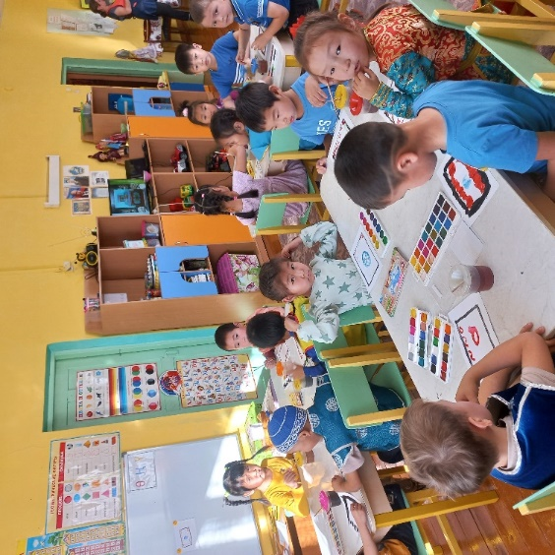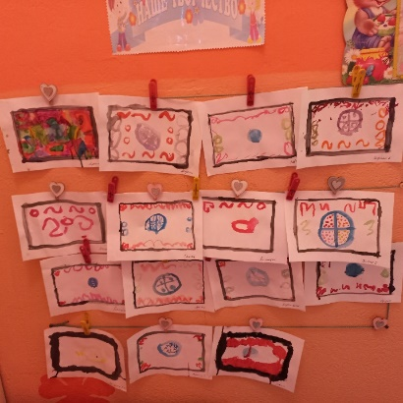

2. Просмотр тувинской сказки «Уш чуул эртемниг оол»

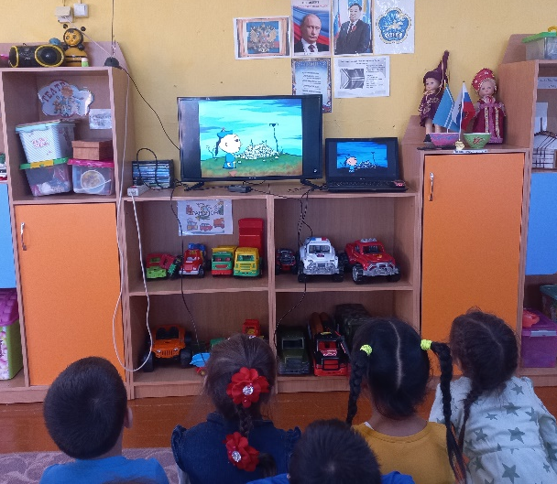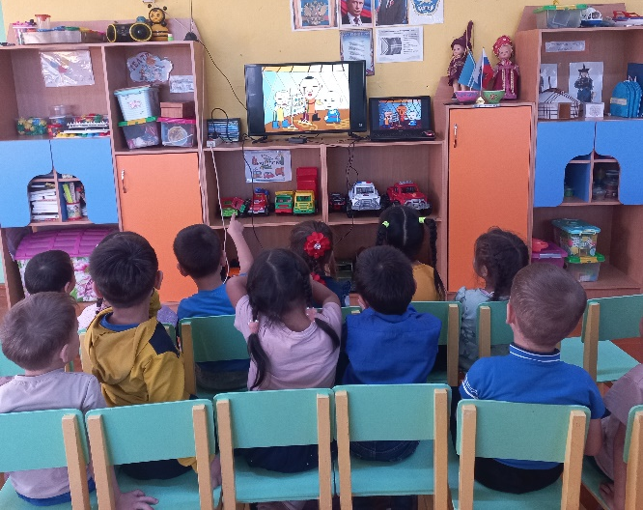

- Чтение тувинской народной сказки «Алдын кушкаш», «Золотая птичка»
- Рисование к сказкам «Алдын кушкаш», «Золотая птичка»
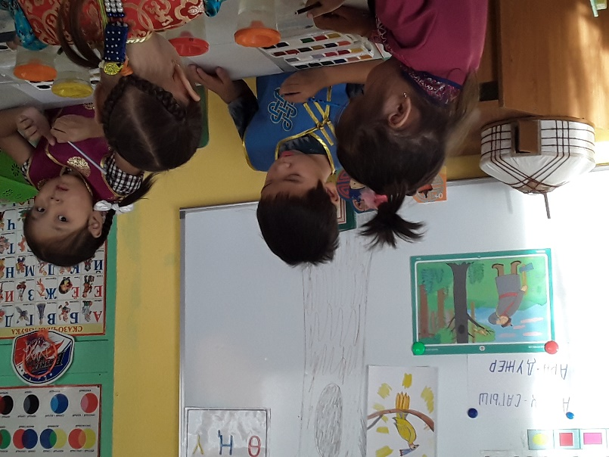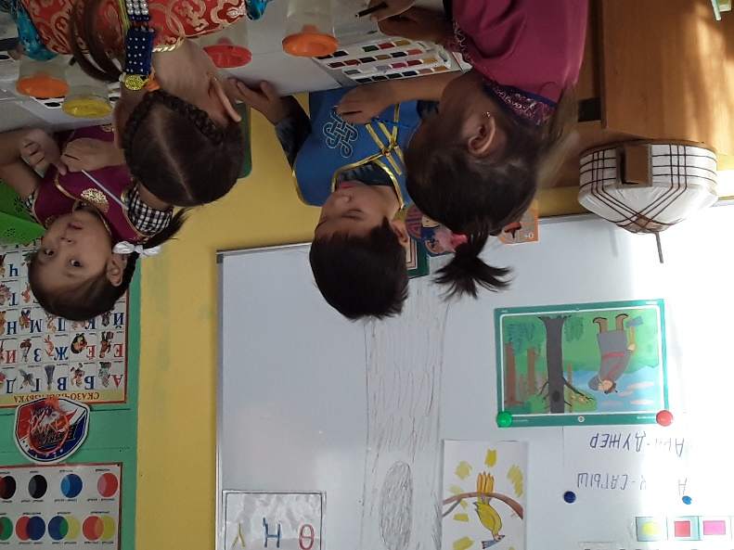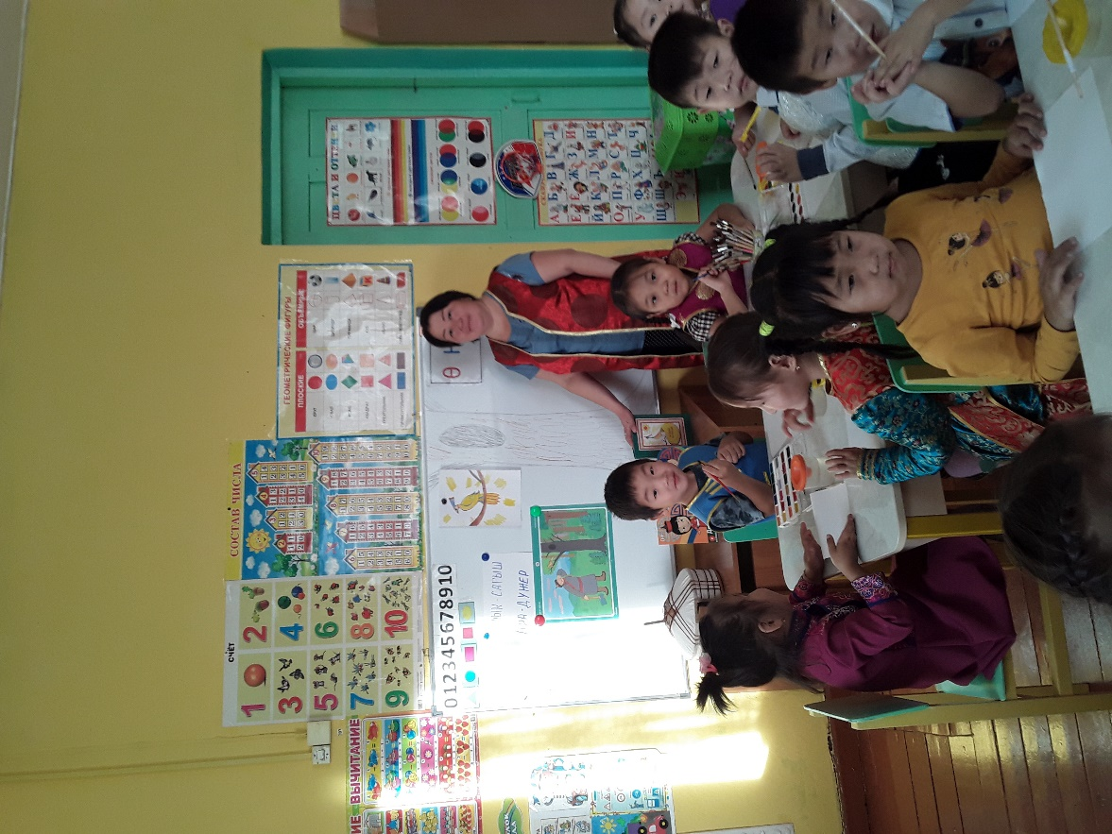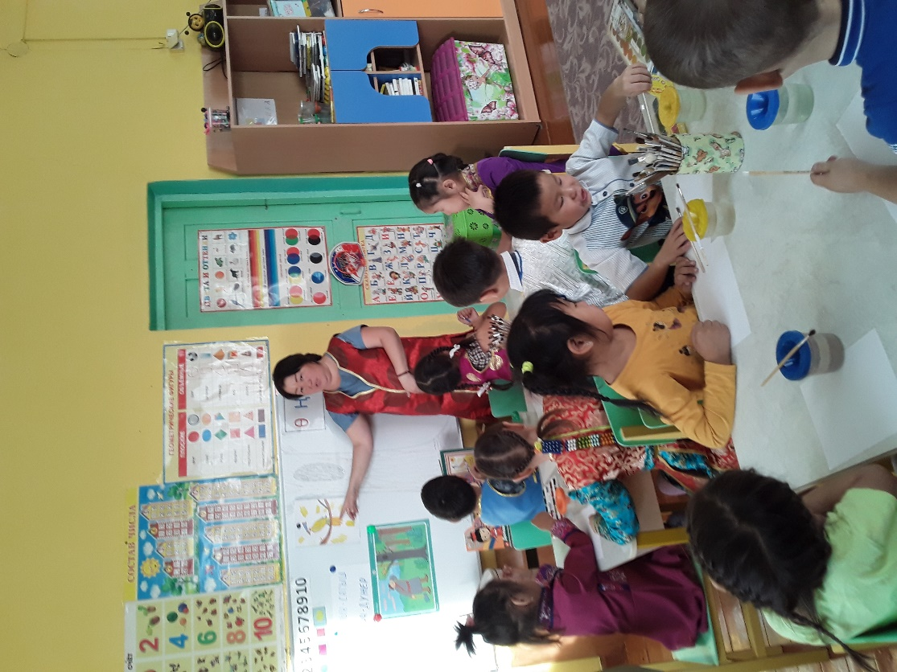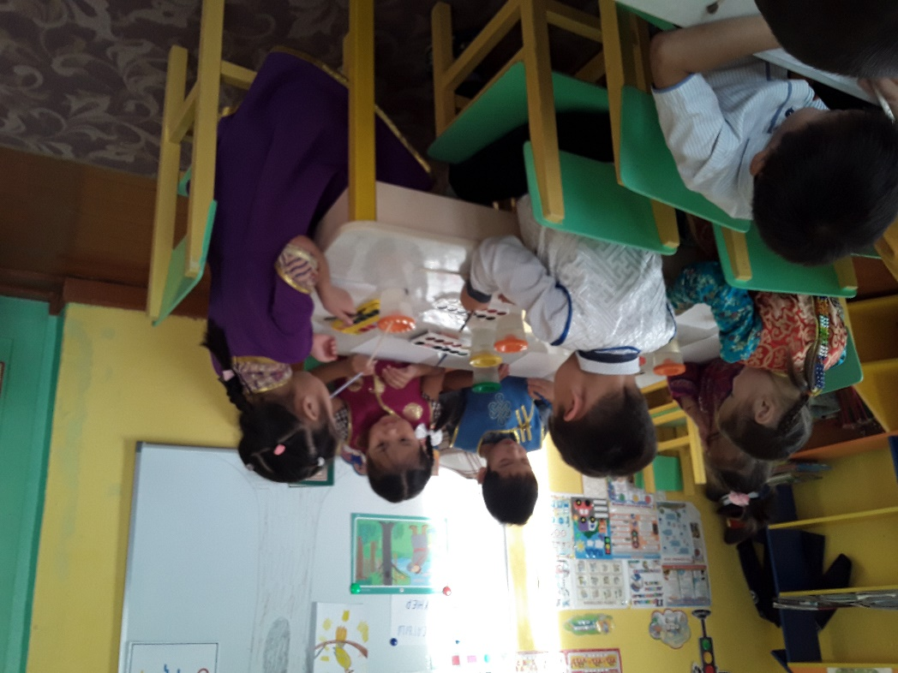

Подготовительная группа
Темазы: "Мээн ог-булем"
Сорулгазы: Бичии уругларга "авам" "ачам" "угбам 'дунмам" "акым" "кырган-ача" "кырган-ава" деп ог- буле кежигуннерин, бодунун шын адап турар кылдыр ооредир. Чурук дузазы-биле ог-буленин кежигуннерин тып, аас-биле шын адаттырар, кижинин тургузуунун кол кезектерин таныштырар
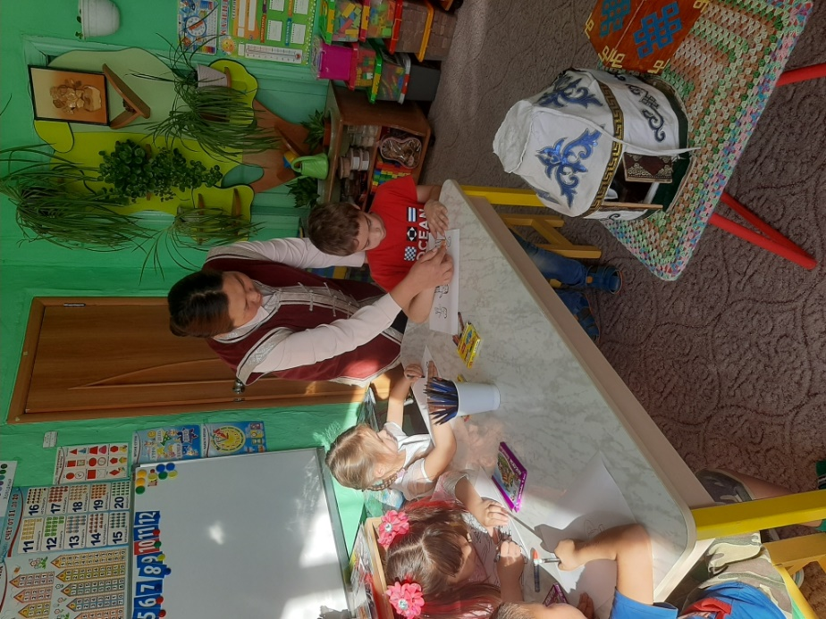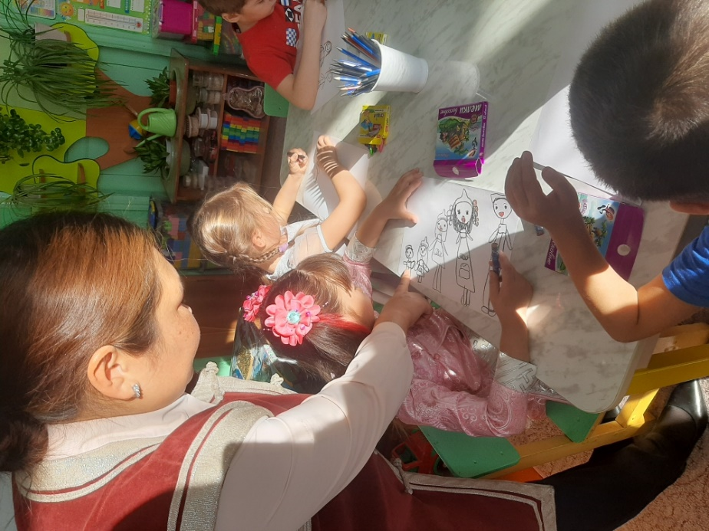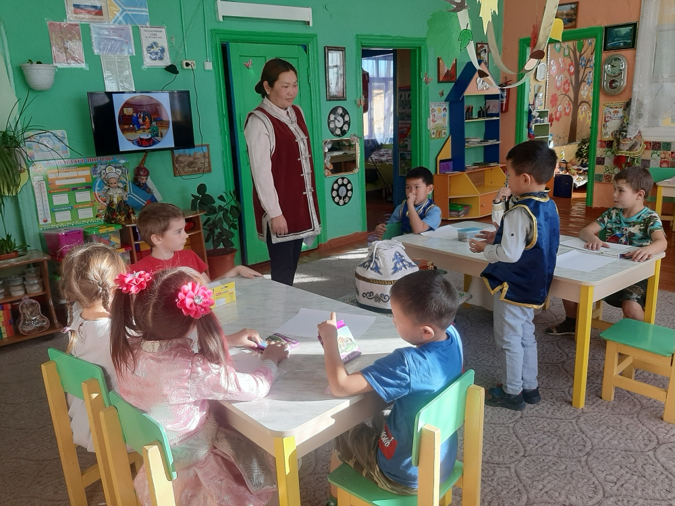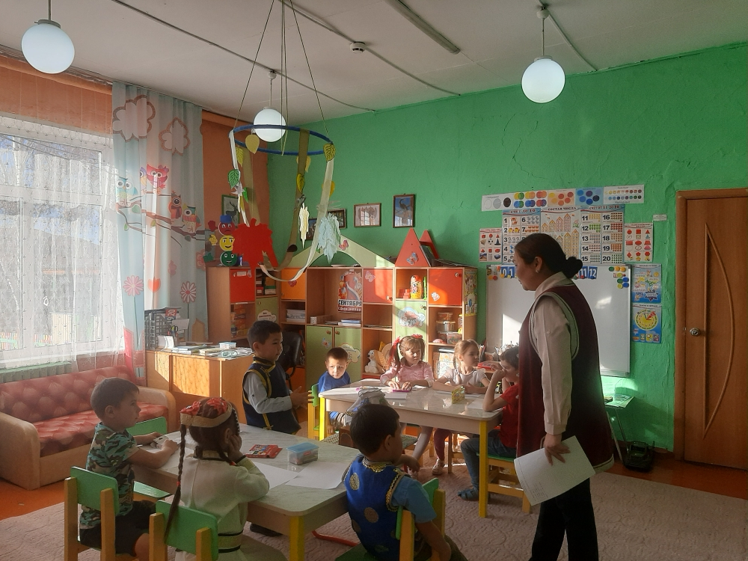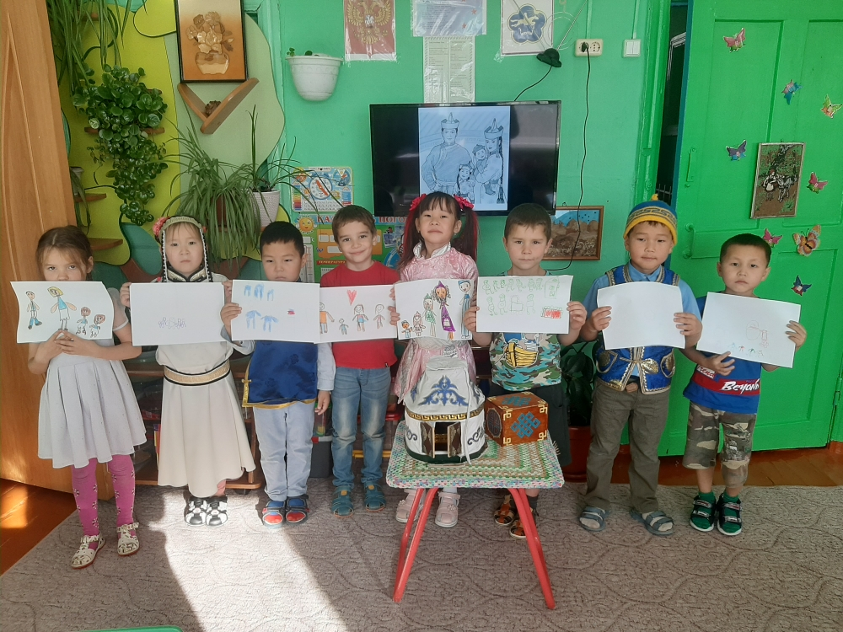
Средняя группа
Проект: Родной язык
Цель: Воспитание любви, интереса и уважения к родному языку.
Задачи проекта:
1.Закреплять имеющиеся достижения в речевом развитии каждого ребенка.
2.Развивать коммуникативные навыки и выразительность речи.
5.Формировать у детей потребность в доброжелательном общении с окружающими.
6.Способствовать и обогащать и активизировать словарь, расширять кругозор детей.

Беседа О тувинском языке. Чтение и просмотр тувинских сказок на тувинском языке. Рисование на тему : "Юрта" Игра "Юрта, юрта"
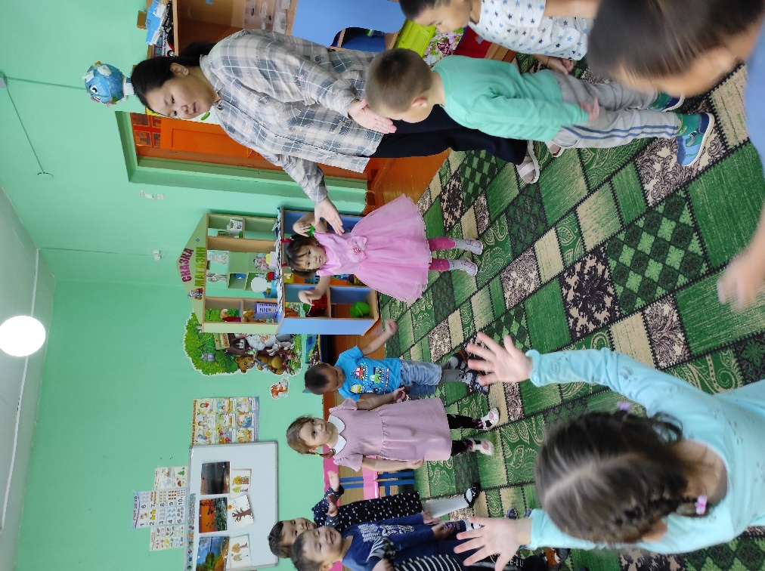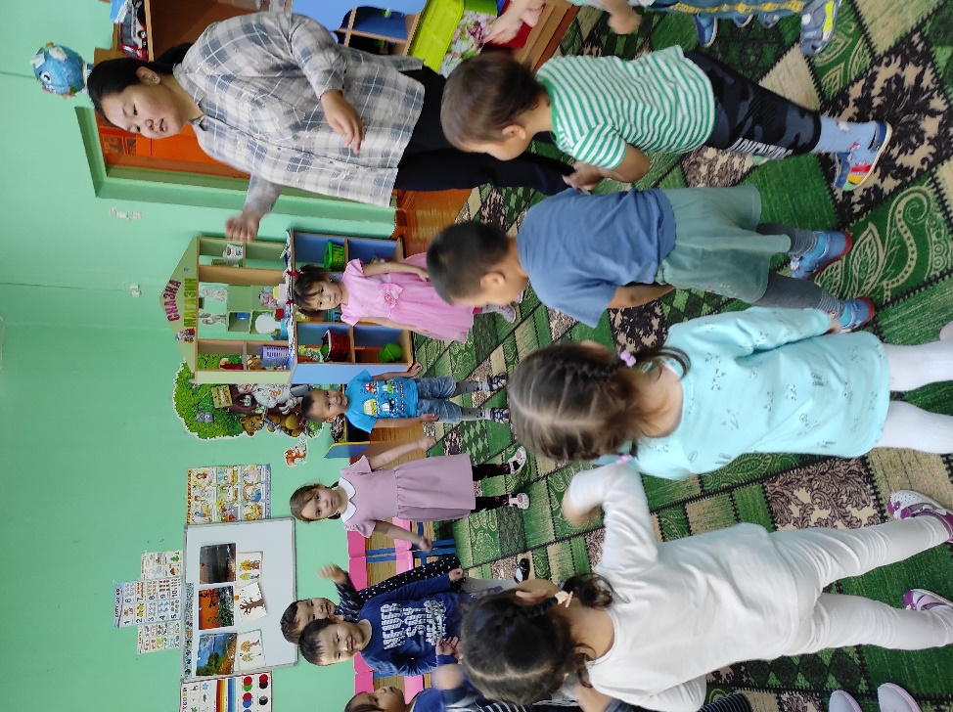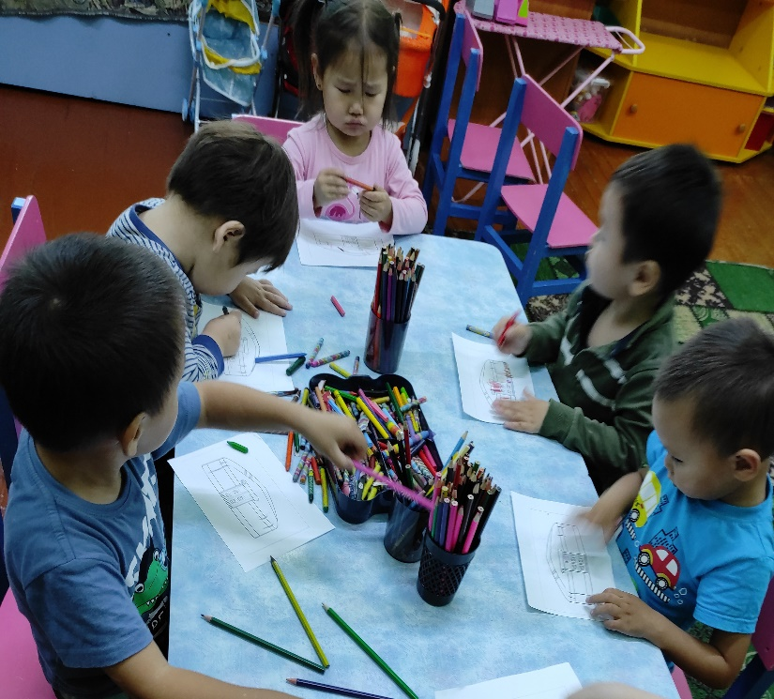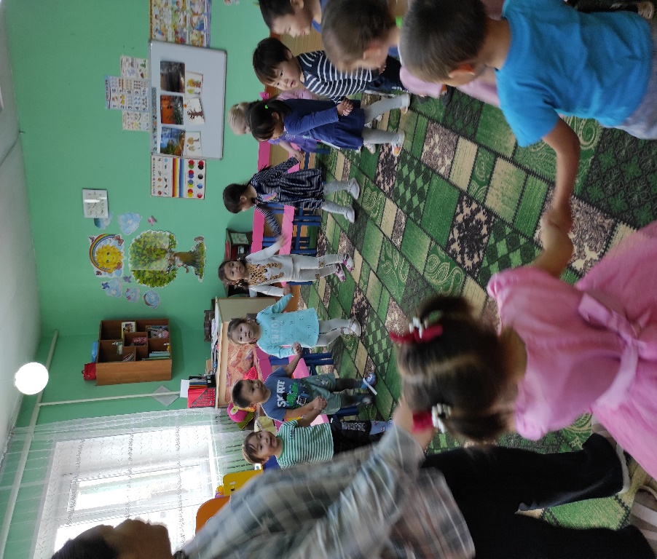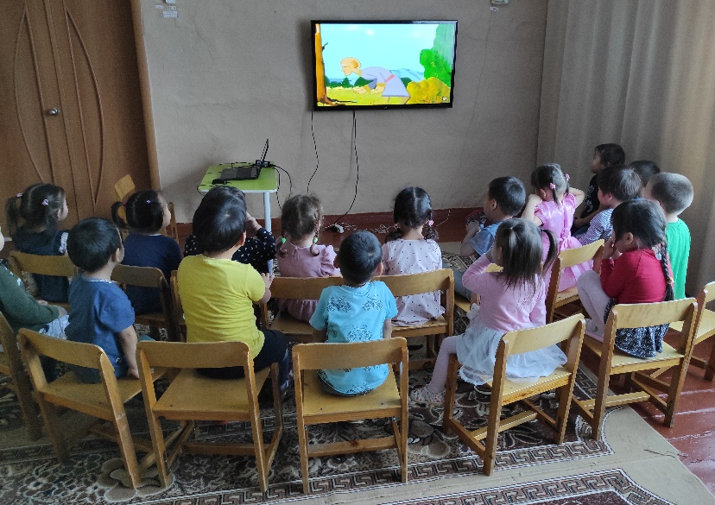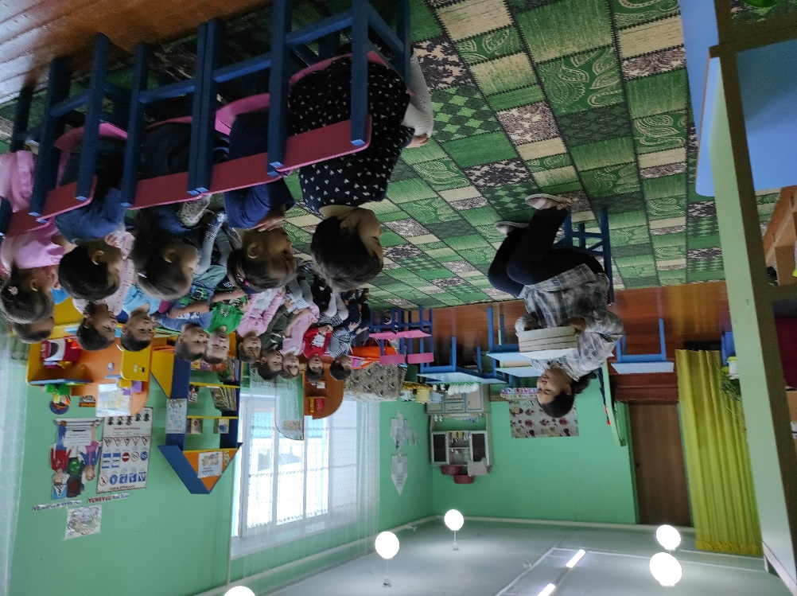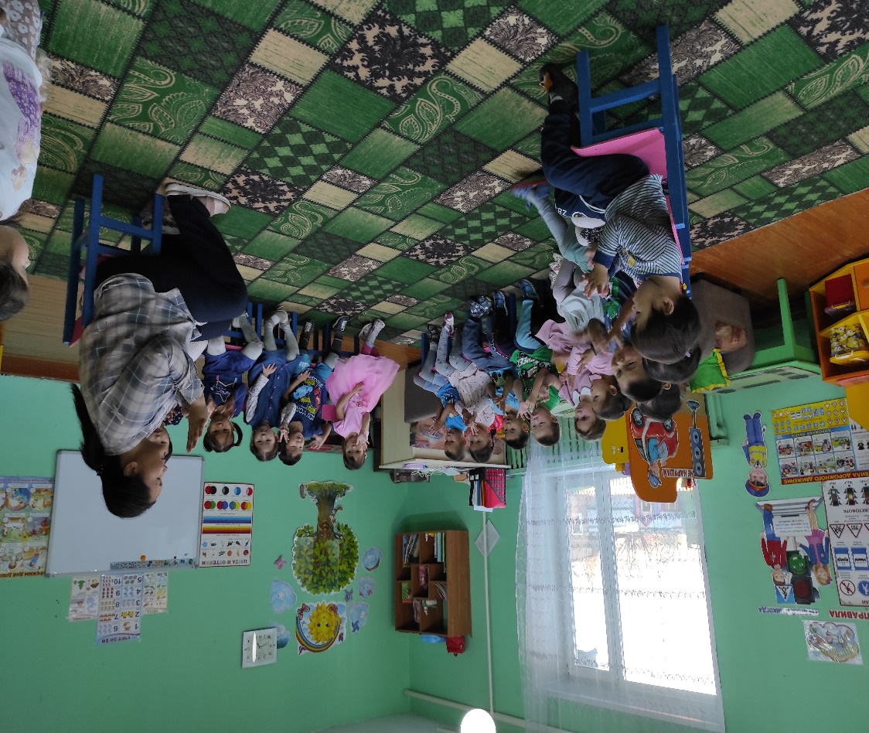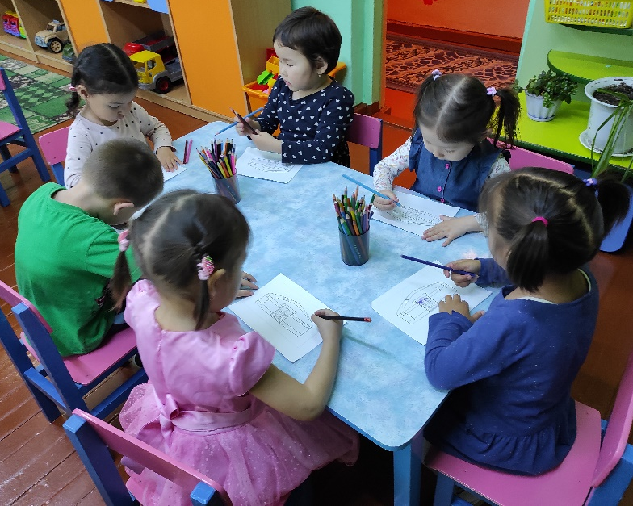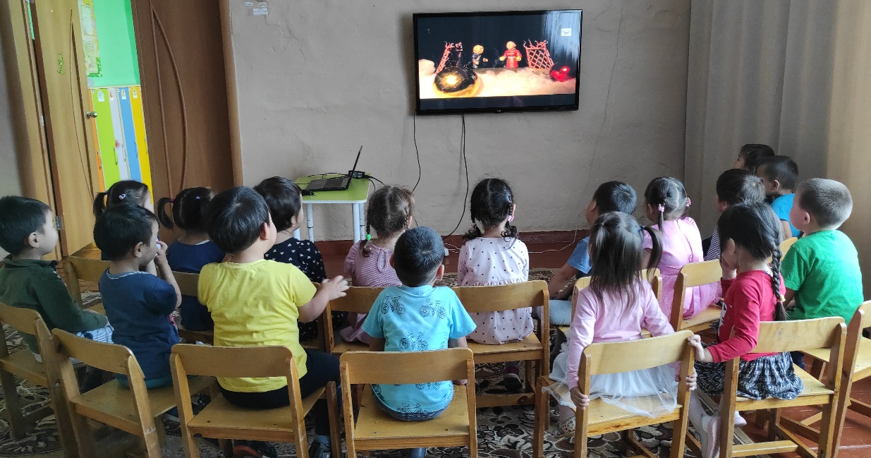

Младшая группа
Просмотр мульфильмов на тувинском языке.

